JEECG微云开发平台

Maven版本手把手入门手册

2013/11/17

scott@jeecg.org

**张代浩**

官方标准开发工具：

1.IDE

Eclipse Java EE IDE for Web Developers.

Version: Helios Release

Build id: 20100617-1415

2.JDK1.7

3.Tomcat6

4.Maven项目构建

5.JEECG采用oschina的仓库存储依赖的jar

1. Maven环境搭建
2. 下载: 到Maven官方网站<http://maven.apache.org/download.cgi>下载目前的最新版本[apache-maven-3.1.1-bin.zip](http://apache.fayea.com/apache-mirror/maven/maven-3/3.1.1/binaries/apache-maven-3.1.1-bin.zip)
3. 解压: 下载到本地的zip文件，只需解压成X:\apache-maven-3.1.1即完成安装，目录结构为如下

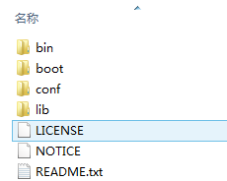

1. 配置环境变量: 这台电脑->鼠标右键->属性->高级环境设置->环境变量-系统变量框下新增变量名M2_HOME，值为X:\apache-maven-3.1.1

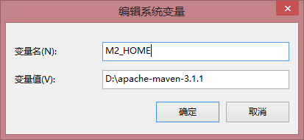

再新建变量M2，值为%M2_HOME%\bin

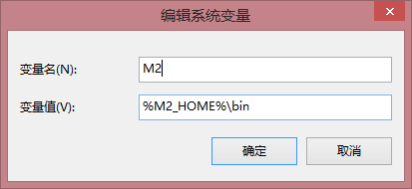

编辑变量名Path，在变量值中后面追加“;%M2%”

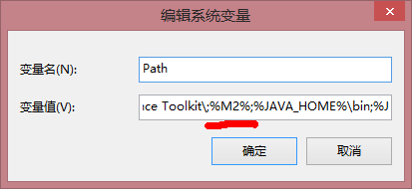

1. 测试安装：win+R ->cmd –>在命令行中输入 mvn –version 显示mvn版本信息为Apache Maven 3.1.1则为安装成功。

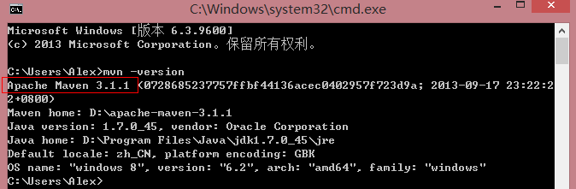

1. 修改maven仓库存放位置：找到maven下的conf下的settings.xml 配置文件，我的是在D:\apache-maven-3.1.1\conf\settings.xml。maven的仓库默认是放在本地用户的临时文件夹下面的.m2文件夹下的repository下，这很影响C盘的空间。现在我们来修改将它指定到我们自己的路径下，我现在要将仓库指定到D:\Maven\repo\m2 (可以自己定义位置)目录下.

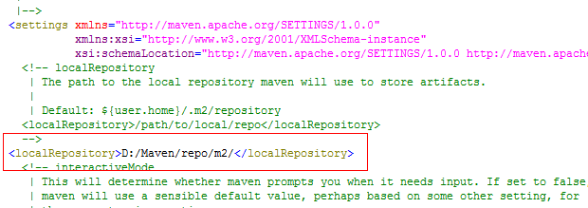

1. OK，先来体会一下maven，在cmd中敲并回车执行：mvnhelp:system这时候maven 就会从远程仓库开始下载一大堆的东西，没事，让它下载着，迟早都要下载的。
2. MyEclipse或Eclipse环境搭建
   1. Maven插件安装
3. 插件安装：MyEclipse8 - MyEclipse2014已经自带maven插件，此步可以略过。
4. eclipse在线安装：选择Help  -->  Install New Software输入地址

<http://download.jboss.org/jbosstools/updates/m2eclipse-wtp/>，把选项勾上，然后等待它下载安装，完成之后重启 eclipse 即可

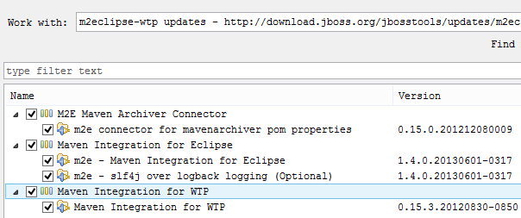

* 1. Eclipse和myeclipse的maven环境配置

1. 配置myeclipse(eclipse)找到Maven4MyEclipse(Maven)下的Installations，添加maven的安装目录

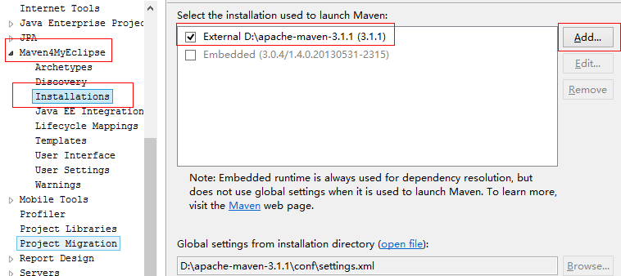

找到User Settings选择maven安装目录下的settings.xml，单击Update Settings。

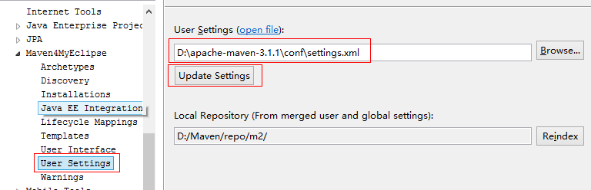

OK，eclipse配置已经完成了。

1. 加载jeecg-maven项目
   1. 下载最新的jeecg-maven版本：

目前最新的版本的下载地址

<https://github.com/zhangdaiscott/jeecg/archive/master.zip>

如果嫌加载项目慢或者网络不稳定，maven没有其他项目依赖，可以直接下载官方提供的maven本地仓库依赖包

<http://pan.baidu.com/s/1pJBDlP5>

* 1. 将项目到myeclipse(eclipse)

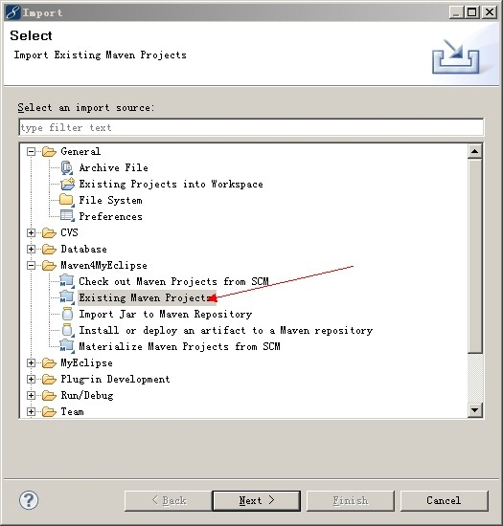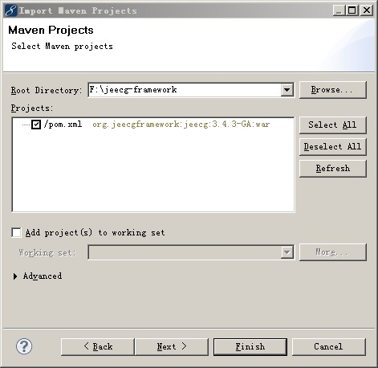

点击finish即可，点击之后，等慢慢等待myeclipse Importing MavenProject。

如已经下载了maven依赖包，直接覆盖还是很快的。

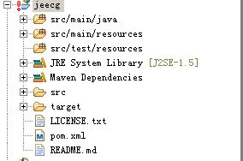

Import完成后一般都不能直接使用。有红色的感叹号

点击myeclipse的problems 查看错误原因

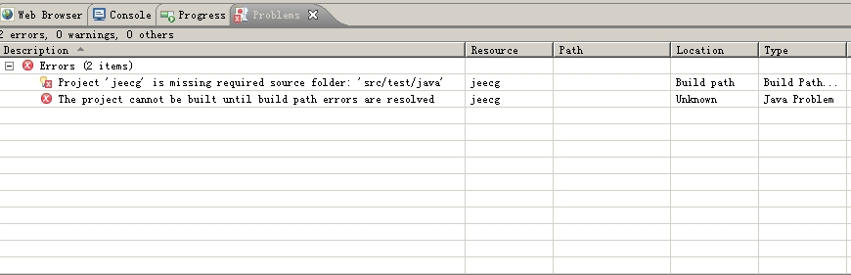

我现在的错误是缺少src/test/java这个文件。项目结构目录不符合maven工程规范（不了解的大家可与去了解一下）。现在我新建一个src/test/java之后

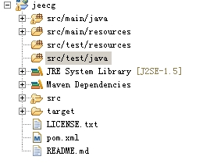

项目已经看不到明显的错误了，然后我们修改配置文件的数据库账号和密码。

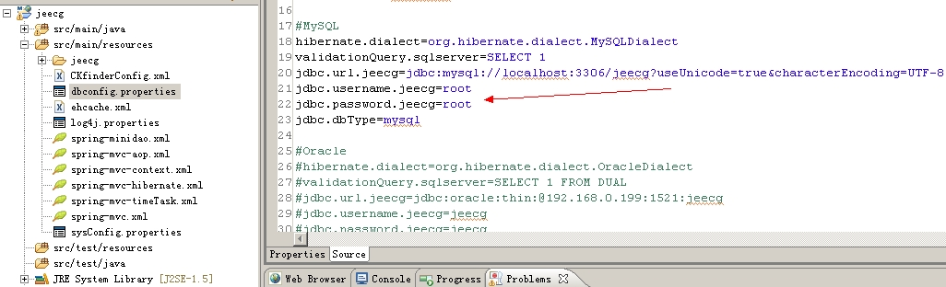

修改完成了，基于myeclipse tomcat的配置，网上教程很多在这里就不详细述说了。

最后我们启动tomcat，就可以正式接触jeecg-maven版本，看到登陆页面了

